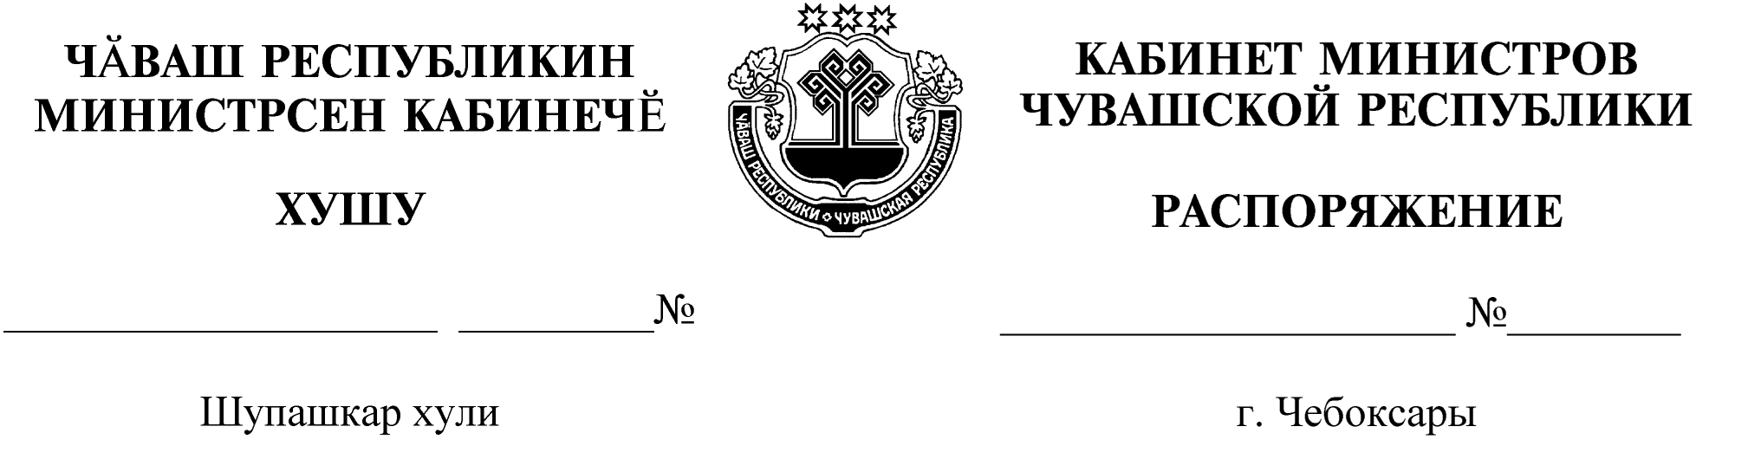
134-р

27.02.2020

134-р

27.02.2020

Освободить Дмитриеву Надежду Викторовну от должности заместителя министра образования и молодежной политики Чувашской Республики.

Председатель Кабинета Министров
Чувашской Республики – О.Николаев

